НАЦИОНАЛЬНЫЙ ТЕХНИЧЕСКИЙ УНИВЕРСИТЕТ УКРАИНЫ
«КИЕВСКИЙ ПОЛИТЕХНИЧЕСКИЙ ИНСТИТУТ»

Лабораторная работа №12
по компьютерной электронике
Исследование вторичных источников электропитания. Параметрические стабилизаторы напряжения

Выполнили:
Ст. гр. ИВ-41, ФИВТ
Каспич И.В.
Катасонова О.И.
Бригада №1

Киев-2006

Цель работы: Изучение схем источников вторичного электропитания. Исследование характеристик параметрического стабилизатора напряжения.

F = 50 Гц
R_{H} = 10 * N = 10 * 1 = 10 Ом
U = 10 * N_{г} = 10 * 1 = 10 В
ΔU / U_{вых} = 0.05

Выполнение работы

1.Выпрямитель-фильтр-нагрузка с использованием двуполупериодного выпрямителя.

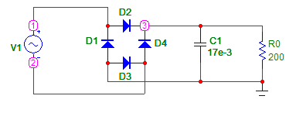

Результаты эксперимента

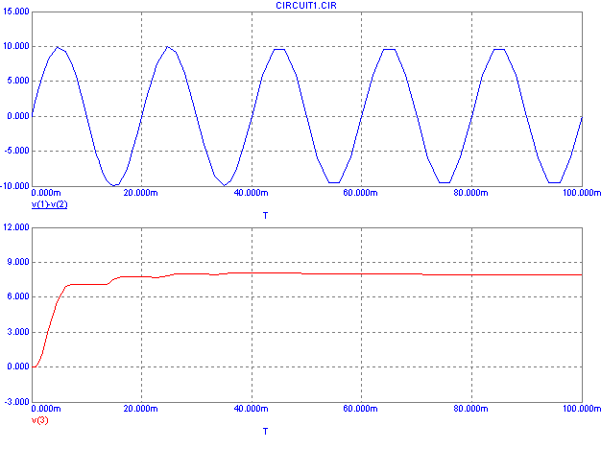

2. Параметрический стабилизатор напряжения.

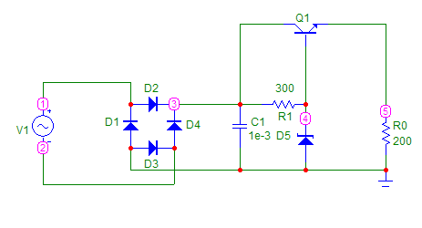

Результаты эксперимента

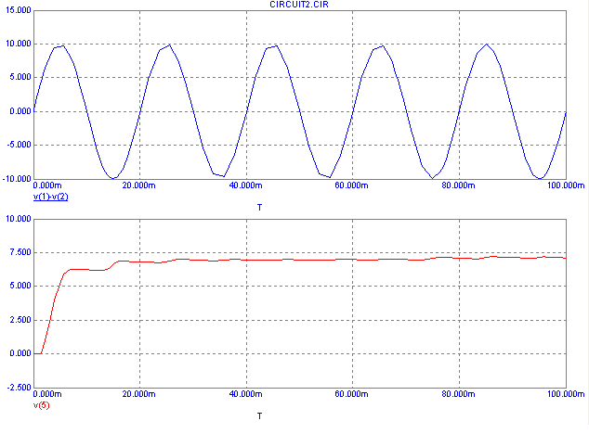

Вывод: для уменьшения коэффициента пульсаций в схеме однополупериодного выпрямителя выпрямляющий диод можно заменить диодным мостом. В результате получим двуполупериодный выпрямитель. Он отличается от первого большим КПД, так как используются как положительный, так и отрицательный полупериод входного сигнала. Существенным недостатком простейшего выпрямителя, построенного по схеме выпрямитель-фильтр-нагрузка, является большая зависимость выходного напряжения от величины нагрузки. Для стабилизации выходного напряжения можно использовать стабилитрон. Но в этом случае у нас нет возможности управлять током стабилизации. Поэтому наиболее часто используют схему простейшего параметрического стабилизатора на биполярном транзисторе.

